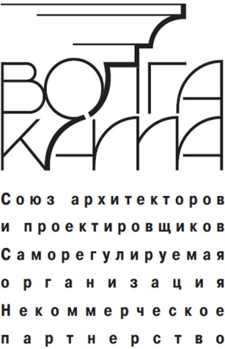
Проект изменений

Приложение № 1
к Правилам контроля в области
саморегулирования
СРО НП «ВОЛГА-КАМА»
Типовая форма акта проверки

Экземпляр № ___

АКТ ПЛАНОВОЙ ПРОВЕРКИ № от 00.00.20__г.
на соответствие требованиям стандартов и правил саморегулируемой организации, условий членства в СРО НП «ВОЛГА-КАМА»

Место проведения
(наименование населённого пункта)

Мною, главным специалистом отдела контроля Емелиным Антоном Викторовичем
(должность, ФИО специалиста СРО НП «ВОЛГА-КАМА», осуществившего проверку)
на основании приказа СРО НП «ВОЛГА-КАМА» от «__» _______ 20__ года № , в период с __.__.20__г. по __.__.20__г. проведена проверка организации:
_________________________
(наименование проверяемой организации)
№ СРО-П-___________________________, по адресу РТ, г. ____________,
ул. ____________ д.______
(номер Свидетельства о допуске, адрес местонахождения)

в присутствии: ______________________________________________________
(должность, ФИО руководителя проверяемой организации либо его уполномоченного представителя)

Предлагаемая редакция:

при участии: ______________________________________________________
(должность, ФИО руководителя проверяемой организации либо его уполномоченного представителя)

